**Multi302 abril 10 Practica en clase**

1. Práctica Diseño MVC ejercicios Servicio Salud- Extracto Empleado

**Desarrollo**

1. Práctica Diseño MVC ejercicios Servicio Salud- Extracto Empleado

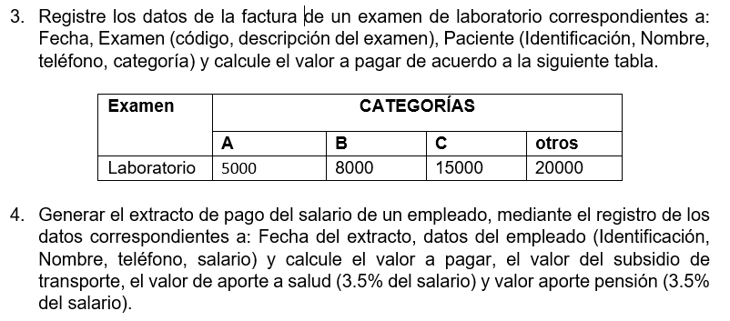

* Ejercicio Servicio Salud:

Se debe aplicar la Herencia y polimorfismo: generar diferentes facturas para varios servicios de Salud (Código, Descripción) (Tipos de servicio: Exámenes, Consulta Médica(Fecha))

Cada servicio con una factura

* Ejercicio Extracto Empleado

Se debe aplicar la Herencia y polimorfismo: generar Extractos los tipos de empleados (Empleado de Planta, Contratista)

Un contratista debe tener los datos básicos, el valor total del contrato, el valor del adelanto y la cantidad de pagos, además de los datos básicos.

Se sugiere colocar Fecha en clase Empleado (permite identificar fecha de ingreso en empleado plant o fecha de contrato del contratista)

Cada Empleado con un Extracto

|  |  |  |
| --- | --- | --- |
| **ESTUDIANTE** | **Ejercicio** | **Control GUI** |
| Cristian Feo | Extracto Empleado | Combo |
| Yiseth Motta | Servicio Salud | Radio |
| Brian Molano | Servicio Salud | Radio |
| Natalia Herrera | Extracto Empleado | Combo |
| Daniel López | Extracto Empleado | Radio |
| Daniel Pardo | Extracto Empleado | Combo |
| Daniela Huertas | Extracto Empleado | Radio |
| Diego Rueda | Servicio Salud | Radio |
| Oscar González | Servicio Salud | Combo |
| Juan David Lozano | Extracto Empleado | Radio |
| Sebastian Ballesteros | Servicio Salud | Combo |
| Luisa Parra | Extracto Empleado | Combo |